|  |  |  |
| --- | --- | --- |
|  | | |
| **毕业设计(论文)** | | |
|  | | |
| **田径运动会成绩管理系统的设计与实现** | | |
|  | | |
| **学生姓名** | XXX |  |
| **学 号** | XXXXXXXX |  |
| **分院名称** | XXXXXXXX |  |
| **专业班级** | XXXXX |  |
| **指导教师** | XXXX |  |
| **填写日期** | XXXX年XX月 |  |

# 摘 要

在当今社会上，体育运动越来越普及，参与运动会的人越来越多，但是目前对运动会成绩管理还是处于手工记录的时代，这远远满足不了现在用户需求，因此建立一个运动会成绩管理系统已经变的非常重要。

本文重点阐述了田径运动会成绩管理系统的开发过程，以实际运用为开发背景，基于SSM框架，运用了JSP技术和MYSQL作为系统数据库进行开发，充分保证系统的安全性和稳定性。本系统界面良好，操作简单方便，通过系统概述、系统分析、系统设计、数据库设计、系统测试这几个部分，详细的说明了系统的开发过程，最后并对整个开发过程进行了总结，实现了田径运动会成绩管理的重要功能。

本系统经过测试，运行效果稳定，操作方便、快捷，是一个功能全面、实用性好、安全性高，并具有良好的可扩展性、可维护性的田径运动会成绩管理系统。

**关键字：**田径运动会成绩管理；SSM框架；JSP技术；MYSQL数据库

# Abstract

In today's society, sports are becoming more and more popular, and more and more people participate in sports games. However, the current management of sports events is still in the era of manual recording, which is far from meeting the needs of current users. Therefore, a sports event management system has been established. It has become very important.

This article focuses on the development process of the track and field games performance management system, based on the actual application as the development background, based on the SSM framework, using JSP technology and MYSQL as the system database for development, fully ensuring the security and stability of the system. The system has a good interface, simple and convenient operation. Through the system overview, system analysis, system design, database design, and system testing, the development process of the system is explained in detail. Finally, the whole development process is summarized and realized An important function of track and field performance management.

This system has been tested and has stable operation effect, convenient and fast operation. It is a track and field sports meeting score management system with comprehensive functions, good practicability, high safety, and good scalability and maintainability.

**Key words**：Track and field games performance management; SSM framework; JSP technology; MYSQL database

**目 录**

摘 要 I

Abstract II

1 绪论 1

1.1研究背景 1

1.2设计原则 1

1.3论文主要内容 2

2 相关技术简介 3

2.1 JSP技术 3

2.2 B/S结构 3

2.3 MYSQL数据库 4

2.4 JAVA技术 4

2.5 Tomcat简介 4

3 系统分析 6

3.1 可行性分析 6

3.1.1 技术可行性 6

3.1.2 经济可行性 6

3.1.3 操作可行性 6

3.1.4 时间可行性 6

3.2 系统性能分析 7

3.3 系统功能分析 7

3.4 系统流程分析 9

3.4.1注册流程 9

3.4.2登录流程 9

4 系统设计 10

4.1 系统架构设计 10

4.2 系统结构设计 10

4.3 数据库设计 11

4.3.1数据库E-R图设计 11

4.3.2数据库表设计 13

5 系统实现 16

5.1 队员功能模块的实现 16

5.1.1队员注册界面 16

5.1.2队员登录界面 17

5.1.3比赛详情界面 17

5.1.4比赛报名界面 18

5.1.5比赛报名管理界面 18

5.1.6弃权信息界面 18

5.1.7赛事成绩界面 19

5.2管理员功能模块的实现 19

5.2.1管理员登录界面 19

5.2.2裁判员管理界面 20

5.2.3队员管理界面 20

5.2.4赛前通知管理界面 21

5.2.5比赛信息管理界面 21

5.3裁判员功能模块的实现 22

5.3.1裁判员注册界面 22

5.3.2队员管理界面 22

5.3.3赛前编排管理界面 23

5.3.4赛中信息管理界面 23

5.3.5赛事成绩管理界面 24

6 系统测试 25

6.1 测试定义 25

6.2 性能测试 25

6.3 测试原理 25

6.4 测试分析 26

总结 27

参考文献 28

致谢 29

# 1 绪论

## 1.1研究背景

当今时代是飞速发展的信息时代。在各行各业中离不开信息处理，这正是计算机被广泛应用于信息管理系统的环境。计算机的最大好处在于利用它能够进行信息管理。使用计算机进行信息控制，不仅提高了工作效率，而且大大的提高了其安全性。尤其对于复杂的信息管理，计算机能够充分发挥它的优越性。

我们经过对田径运动会成绩管理进行调查，发现了随着田径运动会比赛的不断增多，田径运动会成绩管理工作也越来越繁重和琐碎，容易出错，数据繁多，传统的田径运动会成绩管理过度的依靠人力资源的登记管理，对于庞大的信息量，显然只依靠人力，很难准确的处理好大量的数据，传统的管理模式不仅效率低，出错率高，对于田径运动会成绩管理带来了诸多不便，因此，传统的田径运动会成绩管理模式已经远远无法满足当今社会的发展需求，我们急需对田径运动会成绩管理体系进行变革，开发基于计算机平台的田径运动会成绩管理系统。现代化的利用计算机来进行田径运动会成绩管理很大程序上可以提高效率，人力方面也大大的节省，界面简单易操作，只要会计算机就可以快速的进行田径运动会成绩的管理。对经济方面也是很大的节省，其优点是显而易见的。

## 1.2设计原则

在开始开发项目之前，必须要先考虑项目的实用性、科学性，以及该项目是否能够真正让用户受益并尽可能的发挥项目的作用。因此，在开发前，通过以下几条原则对项目进行判断：

（1）可行性原则。项目需要保证经济可行性和技术可行性，这包括了项目在浏览端、服务端等方面上的经济和技术上是可以达成的。

（2）适应性原则。项目要保证可维护性和可扩展性，这是每个非短期项目都需要考虑的，并且不论是维护还是扩展，都必须要建立在适应用户的正常需求的基础上。

（3）安全性及保密性原则。要充分保证用户信息的安全性和保密性，不能因为开发上的疏忽，导致用户的信息泄露。

（4）系统工程原则。为了确保项目的整体性，在项目调查、项目分析、项目设计、项目开发的过程中，都需遵从项目工程的方法和步骤逐步进行。

（5）统一规划、分期实施、逐步完善原则。项目开发的过程中，要按照规划、分期实施，特别是要注意在项目开发过程中要有条理，从点到面，一步步完善，不要贪图进度，要循环渐进的对项目进行开发。

## 1.3论文主要内容

（1）绪论：文章第一个部分从程序开发背景和设计原则进行多方面阐述

（2）开发技术介绍：简单介绍程序开发需要的技术，有语言技术、数据库技术，系统结构介绍，能够对程序开发技术有个大概了解

（3）需求分析：分析系统开发的可行性，降低不必要的损失，从法律，经济，操作等内容讲解程序开发的可行性，还有系统执行过程需要的软硬件环境等内容

（4）系统设计：根据前面需求最后设计出系统功能模块结构图，各个大的功能板块下面具有什么小功能板块，都能够一目了然，数据库里面的数据表设计以表格形式体现，数据库概念结构设计部分通过ER图表示出来，描述部分实体具有的属性等内容

（5）系统实现：程序编码完成阶段，看看系统具有什么样的功能，做出来的系统界面效果图，每个版块部分功能操作的详细实现，都用界面的形式表示，更加明白和了解系统功能

（6）系统测试：程序做出来都要经过多方面的内容测试，本次系统开发测试原理以文字形式阐述，程序最终通过测试，可以给用户投入使用，本程序质量还是有一定保障，后期维护也便捷

# 2 相关技术简介

## 2.1 JSP技术

JSP（JavaServer Pages）主是一种动态网页技术标准。 JSP技术有点类似于ASP技术。它将Javascripts（Scriptlets）和JSP标记（标记）插入到传统的网页HTML文件（* .htm，* .html）中，以形成JSP文件（* .jsp）[8]。使用JSP开发的Web应用程序是跨平台的，也就是说，它们可以在Linux下运行并在其他操作系统上运行。

JSP技术使用Java编程语言编写类似XML的标记和scriptlet来封装用于生成动态网页的处理逻辑。 JSP将Web逻辑与Web设计和显示分离，支持可重用的基于组件的设计，并使基于Web的应用程序开发变得快速而简单[9]。与Java Servlet一样，JSP在服务器端执行。通常，客户端返回HTML文本，因此只要它有浏览器，客户端就可以浏览。 JSP页面由HTML代码和嵌入其中的Java代码组成。服务器在客户端请求页面后处理Java代码，然后将生成的HTML页面返回到客户端的浏览器。 JSP易于使用Java技术，完全面向对象，平台无关且安全，主要用于Internet。

## 2.2 B/S结构

目前软件项目的开发存在两种架构模式，就是B/S模式和C/S模式，C/S模式就是较早流行的客户端和服务端模式，要使用新版应用需要暂停使用更新升级，就好比现在手机上的各种APP应用。而这次课题项目使用的是基于B/S,就是浏览器/服务端而开发的web项目。应用的更新都在服务端上进行，而且项目维护方便，不需要安装，只需要有浏览器和网络就可以了，越来越多的web项目被开发出来，也得到用户的认可。

B/S架构这种只需要用户在浏览器上运行不需要再下载客户端的模式，使用浏览器就可以实现和下载客户端的一样复杂的功能。给管理系统的用户带来了很大的方便，节约了大量的成本。现在B/S架构已经在Web开发上被广泛运用，它的基础内容也在不断的完善更新。

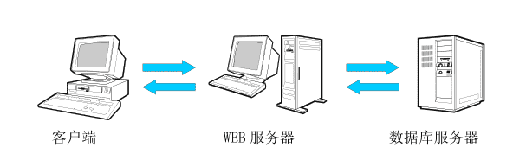

图2-1 B/S模式三层结构图

## 2.3 MYSQL数据库

本次开发的系统后台采用MySQL数据库来存放数据，MySQL实质是RDBMS（关系型数据库管理系统），源代码开放性比较高，数据库管理的语言采用SQL（结构化查询语言）进行数据管理[14]，下面我们就简单介绍SQL语句的一些常用用法。通常我们要创建一个数据库时就会使用“CREATE DATABASE ”命令开头，使用某个数据库时就会以“use+数据库名称”命令，如果想要查看数据库里面数据表就会使用到“SHOW TABLES”命令，当然我们在操作数据表内容时也会使用到某些命令，比如删除就用“drop”，清空就用“delete from”，更新数据就用“update”，需要加入数据的话可以用“insert into ”等命令，这些就是SQL查询语句的惯用语法。这次采用mysql数据库还是源于它备受关注的实用性和可靠性，它里面的大部分功能一般的系统都还用不完，况且mysql小巧但它功能比较齐全，是一般系统软件的开发首选。MySQL开放的源代码通过360安全浏览器可以快速下载下来，程序员可以对这些免费的代码根据自身需求进行个性化定制操作。为了我们能够更好地使用MySQL，平时我们需要多加维护，有空的时候还是多多查看一些二进制日志、错误日志、常规查询日志等日志，它们能够帮助我们进行性能分析以及DBA检查，除了这个还需要注意每间隔一定时间就要更新缓冲区和缓存，这样能够降低碎片，利用OPTIMIZETABLE命令让数据表进行重新组织，还能节省许多空间避免空间浪费。

## 2.4 JAVA技术

Java是一门伟大的纯面向对象的编程语言和编程语言。同时，它还是Java语言从嵌入式开发到企业级开发的平台。Java凭借其一次编译，任何地方执行的优点，使得盛行的web应用程序有大量的Java编译，很好地支持网络发展跨平台开发所需的功能，成为服务器端主要流行的语言。Java EE至今仍然是企业发展最重要的服务器平台[6]。

鉴于Java语言是一种引用，它可以自动地收集浪费，编程人员不必担心面向对象的内存特性的管理，它具有一系列类别和类型的支持、多个接口和接口的继承，以及一种实现的机制关于类和接口之间的。

此外，Java语言支持Internet上的应用程序开发，Java的接口是Java net，它提供了一个类库，用于编程Web应用程序，可以是一种强大的异常处理机制和自动垃圾收集机制[7]。

编程语言Java的一个目标是适应动态环境。Java程序要求，可以动态加载执行环境或网络，它也有助于软件升级。而且，能进行运行时间的实现，对运行时间类型的控制。

## 2.5 Tomcat简介

Tomcat在JSP 程序调试中应用广泛，它本身就是一款轻量级的源代码开放的能够支持jsp和servlets的目前比较主流的Web 服务器。普遍适用于中小型开发系统以及同时访问系统的用户数量比较少的场景。Tomcat默认模式实际上是Servlet容器，另外Tomcat服务器它能够处理html文件的功能，这点跟Web服务器和IIS同样。只是在处理html文件上，Tomcat服务器没有Apache服务器优越。Tomcat发展以来，目前已经更新到9.0版本了。之所以选择Tomcat服务器来源于它的先进技术，稳定性能等优点，当然最主要的还是Java程序开发者对Tomcat服务器的接纳和认可，Tomcat服务器也深受某些软件开发商的喜爱。

# 3 系统分析

## 3.1 可行性分析

可行性分析是该平台系统进行投入开发的基础第一步，必须对其进行可行性分析才能够降低不必要的需要从而使资源合理利用，更具有性价比和降低成本，同时也是系统平台的成功的未雨绸缪的一步[1]。

### 3.1.1 技术可行性

大学期间我自己利用空闲时间学习了java编程语言，通过图书馆查阅资料以及利用宿舍电脑上网了解了开发平台，熟悉并研究了jsp开发技术，对web服务器Tomcat有了比较系统的认识，数据库像mysql和sqlserver自己在平时作业中也有一定的接触，基本的操作流程还是很熟悉。对于开发软件基础知识自身还是具备，所以技术上面还是不用担心。

### 3.1.2 经济可行性

这次我打算开发的系统，源代码我已经在网上找好了，利用360安全浏览器就可以下载，不需要收费，加上我自己上学期间已经配置好的一台笔记本电脑就能进行开发，目前我已经在准备在自己电脑上安装开发平台和mysql数据库等开发软件。这些软件也是自己在网上下载的，不用花钱，这样看来开发田径运动会成绩管理系统经济上不需要太多支出，开发出来的系统能提高田径运动会成绩管理效率，所以开发这样的软件很有必要。

### 3.1.3 操作可行性

在设计之初，我在网上参考了许多相关系统的界面布局设计，发现该系统界面展示比较简单，功能罗列齐全，操作流程简单明了，系统用户不用担心不会操作，系统各个功能模块都会有相应的提示，一看就明白，实在不知道的话，稍微指点就能上手，上手速度很快，时间不会耽误太多。

### 3.1.4 时间可行性

这次毕业设计学校预留的时间比较充分，从去年10月到今年5月几乎都是毕业设计制作阶段，从完成程序设计、编码、测试，到完成程序配套的论文，时间上面还有剩余，这点上是完全没有压力。

经过上面的分析，此次开发的系统从经济上、从技术上、从操作上、从时间上考虑都能过关。说明自己要开发的田径运动会成绩管理系统可行性是完全可行，操作简单，时间、金钱上面毫无压力，该系统开发是完全可行。

## 3.2 系统性能分析

从性能方面本田径运动会成绩管理系统必须能够进行正常高速的运行，在开发过程中必须要保证系统绝对的安全性和实效性。

（1）安全性：对于任意一个系统来说，必须有独立的密码进行系统的管理，裁判员、队员和管理员权限划分明确。管理员才能查看系统后台数据，外人不可随意查看。

（2）可扩展性：每个项目不可能一次就能完善，因此该项目也预留了功能和数据的接口，以便于解决该项目在后期开发中可能发生的业务或功能的变化，为该项目提供更加快速的新增或更改功能。

（3）数据完整性：本田径运动会成绩管理系统数据设计全部完整，部分采用自动生成，信息的所有录入都是需要后台进行添加，信息空不可以进行录入到系统。数据之间要联系起来，不能出错。

（4）数据存储性

该项目采用了目前主流的MySQL数据库，在安全系数和稳定性有了拥有了很高的保证。

## 3.3 系统功能分析

本田径运动会成绩管理系统主要满足3种类型用户的需求，这3种类型用户分别为队员、裁判员和管理员，他们分别实现的功能如下。

队员进入系统前台后可查看系统信息，包括首页、赛前通知、比赛信息以及新闻资讯等，用户要想实现比赛报名等操作，必须登录系统，未有账号的队员可进行注册操作，注册登录后主要功能模块包括个人中心、比赛报名管理、弃权信息管理、特殊队员管理、赛前编排管理、赛中信息管理以及赛事成绩管理。

队员用例图如图3-1所示。



图3-1 队员用例图

管理员可登录系统后对系统进行全面管理，管理员登陆后主要功能模块包括个人中心、赛前通知管理、裁判员管理、队员管理、比赛信息管理、比赛项目管理、比赛报名管理、弃权信息管理、特殊队员管理、赛前编排管理、赛中信息管理、赛事成绩管理以及系统管理。

管理员用例图如图3-2所示。



图3-2 管理员用例图

裁判员注册登录后主要功能模块包括个人中心、队员管理、赛前编排管理、赛中信息管理、赛事成绩管理。

裁判员用例图如图3-2所示。



图3-3 裁判员用例图

## 3.4 系统流程分析

### 3.4.1注册流程

未有账号的队员和裁判员均可进行注册操作，用户注册流程图如图3-4所示。



图3-4注册流程图

### 3.4.2登录流程

队员、裁判员和管理员均可进行登录操作，用户登录流程图如图3-5所示。



图3-5 登录流程图

# 4 系统设计

## 4.1 系统架构设计

B/S系统架构是本系统开发采用的结构模式，使用B/S模式开发程序以及程序后期维护层面需要的经济成本是很低的，用户能够承担得起。使用这样的模式开发，用户使用起来舒心愉悦，不会觉得别扭，操作很容易就熟练了。而且方便管理。采用B/S体系结构开发的应用软件仅仅需要在客户端安装谷歌浏览器或者其他浏览器就可以操作，对于维护和升级操作则在服务器端就能完成，不用在客户端进行操作，这样就节省了许多开销，B/S模式能够保证软件应用的跨平台性和通用性，采用它开发软件是最佳选择。B/S模式示意图如图4-1所示。

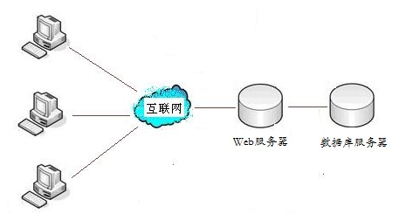

图4-1 B/S模式示意图

## 4.2 系统结构设计

系统结构设计是整个系统设计中重要的一部分，在结构设计过程中，首先对系统进行需求分析，然后进行系统初步设计，将系统功能模块细化，具体分析每一个功能模块具体应该首先哪些功能，最后将各个模块进行整合，实现系统结构的最终设计。

本田径运动会成绩管理系统由队员功能模块、裁判员功能模块和管理员功能模块三大部分构成，系统的结构图如图4-2所示。



图4-2系统结构图

## 4.3 数据库设计

### 4.3.1数据库E-R图设计

数据库在系统中扮演这很重要的角色，在这次设计的程序中我运用的是Mysql数据库。Sql语句是访问数据库的最常用的标准化语言。使用数据库，可以使整个系统的数据更加的整洁、明了。数据库在整个系统中，就是这个系统的基础。一个好的数据库设计，更有利于后期的维护，功能的扩建。如果数据库的设计出现问题，那么将是非常麻烦的事情。

每张数据表都有其字段信息，如何直观的看出一张表的结构和数据间的关系，可以通过E-R图进行查看。E-R图灵活的表达了数据中实体和属性间的关系，使得数据关系更简单明了。每个系统数据库都需要提前进行设计规划，使整体数据库更统一规范化，也体现出开发人员的专业性。本田径运动会成绩管理系统的E-R图如下图所示：

（1）比赛报名信息实体E- R图，如图4-5所示：



图4-5 比赛报名信息实体图

（2）比赛信息实体E- R图，如图4-6所示：



图4-6 比赛信息实体图

（3）裁判员实体E- R图，如图4-7所示：



图4-7 裁判员实体图

（4）管理员实体E- R图，如图4-8所示：



图4-8 管理员实体图

（5）队员实体E- R图，如图4-9所示：



图4-9 队员实体图

### 4.3.2数据库表设计

本田径运动会成绩管理系统需要数据库，采用的是MYSQL这一数据库管理系统，各个数据库表的设计结果如下：

表4-1 bisaibaoming比赛报名信息表

|  |  |  |  |
| --- | --- | --- | --- |
| 列名 | 说明 | 类型 ( 长度 ) | 备注 |
| id | 编号 | bigint(20) | 不允许空，主键 |
| addtime | 添加时间 | timestamp | 允许空 |
| bianhao | 比赛编号 | varchar(200) | 允许空 |
| bisaimingcheng | 比赛名称 | varchar(200) | 允许空 |
| bisaixiangmu` | 比赛项目 | varchar(200) | 允许空 |
| shifoubaoming | 是否报名 | varchar(200) | 允许空 |
| baomingshijian | 报名时间 | date | 允许空 |
| wenjian | 文件 | varchar(200) | 允许空 |
| duiyuanzhanghao | 队员账号 | varchar(200) | 允许空 |
| duiyuanxingming | 队员姓名 | varchar(200) | 允许空 |
| sfsh | 是否审核 | varchar(200) | 允许空 |
| shhf | 审核回复 | longtext | 允许空 |

表4-2 bisaixinxi比赛信息表

|  |  |  |  |
| --- | --- | --- | --- |
| 列名 | 说明 | 类型 ( 长度 ) | 备注 |
| id | 编号 | bigint(20) | 不允许空，主键 |
| addtime | 添加时间 | timestamp | 允许空 |
| bianhao | 比赛编号 | varchar(200) | 允许空 |
| bisaimingcheng | 比赛名称 | varchar(200) | 允许空 |
| bisaixiangmu` | 比赛项目 | varchar(200) | 允许空 |
| tupian` | 图片 | varchar(200) | 允许空 |
| bisaishijian | 比赛时间 | datetime | 允许空 |
| wenjian | 文件 | varchar(200) | 允许空 |
| bisaididian | 比赛地点 | varchar(200) | 允许空 |
| `bisaiyaoqiu | 比赛要求 | varchar(200) | 允许空 |
| bisaineirong` | 比赛内容 | longtext | 允许空 |

表4-3 caipanyuan裁判员信息表

|  |  |  |  |
| --- | --- | --- | --- |
| 列名 | 说明 | 类型 ( 长度 ) | 备注 |
| id | 编号 | bigint(20) | 不允许空，主键 |
| addtime | 添加时间 | timestamp | 允许空 |
| zhanghao | 账号 | varchar(200) | 允许空 |
| mima | 密码 | varchar(200) | 允许空 |
| `xingming | 姓名 | varchar(200) | 允许空 |
| nianling | 年龄 | varchar(200) | 允许空 |
| xingbie | 性别 | varchar(200) | 允许空 |
| shouji | 手机 | varchar(200) | 允许空 |
| youxiang` | 邮箱 | varchar(200) | 允许空 |
| zhaopian | 照片 | varchar(200) | 允许空 |

表4-4 users管理员信息表

|  |  |  |  |
| --- | --- | --- | --- |
| 列名 | 说明 | 类型 ( 长度 ) | 备注 |
| id | 编号 | bigint(20) | 不允许空，主键 |
| username | 用户名 | varchar(100) | 允许空 |
| password | 密码 | varchar(100) | 允许空 |
| role | 角色 | varchar(100) | 允许空 |
| addtime | 添加时间 | timestamp | 允许空 |

表4-5 `duiyuan队员信息表

|  |  |  |  |
| --- | --- | --- | --- |
| 列名 | 说明 | 类型 ( 长度 ) | 备注 |
| id | 编号 | bigint(20) | 不允许空，主键 |
| addtime | 添加时间 | timestamp | 允许空 |
| duiyuanzhanghao | 队员账号 | varchar(200) | 允许空 |
| `mima` | 密码 | varchar(200) | 允许空 |
| duiyuanxingming | 队员姓名 | varchar(200) | 允许空 |
| nianling | 年龄 | varchar(200) | 允许空 |
| xingbie | 性别 | varchar(200) | 允许空 |
| shouji | 手机 | varchar(200) | 允许空 |
| youxiang | 邮箱 | varchar(200) | 允许空 |
| zhaopian | 照片 | varchar(200) | 允许空 |

# 5 系统实现

## 5.1 队员功能模块的实现

队员进入本系统可查看系统信息，系统主界面展示如图5-1所示。



图5-1系统主界面图

### 5.1.1队员注册界面

未有账号的队员可进入注册界面进行注册操作，队员注册界面展示如图5-2所示。

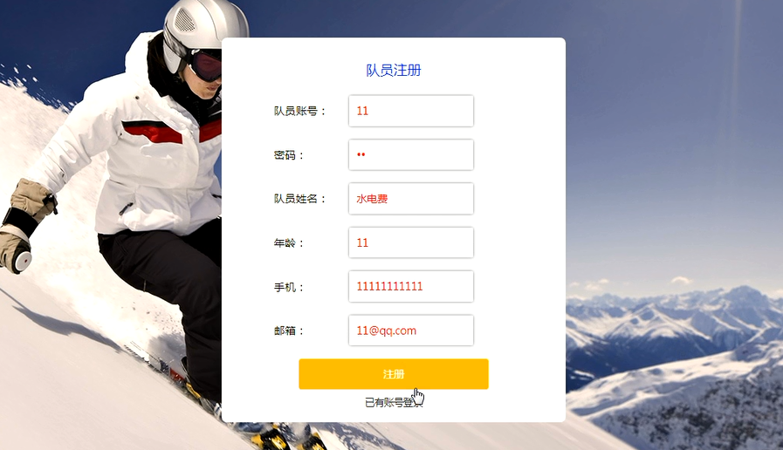

图5-2队员注册界面图

### 5.1.2队员登录界面

队员要想进行比赛报名操作，必须登录系统，队员登录界面展示如图5-3所示。

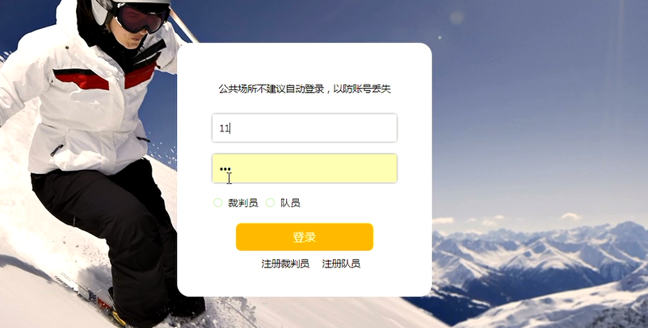

图5-3队员登录界面图

### 5.1.3比赛详情界面

队员在比赛详情界面可查看比赛详细信息，登录后可进行报名操作，比赛详情界面展示如图5-4所示。

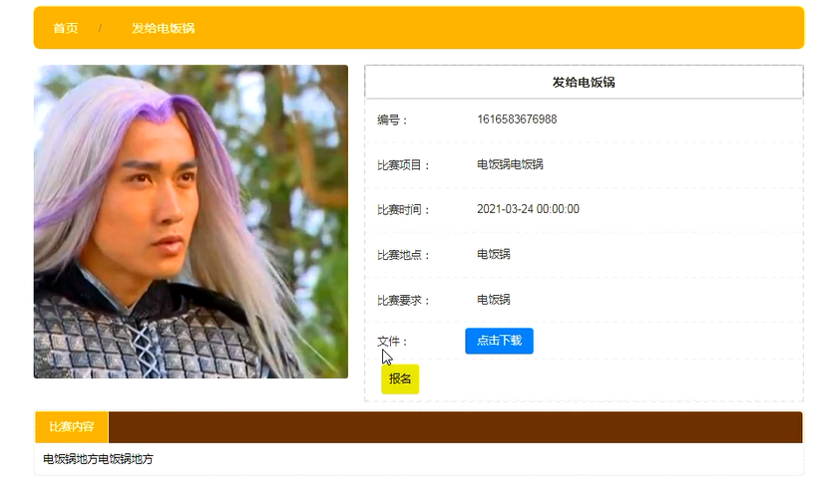

图5-4 比赛详情界面图

### 5.1.4比赛报名界面

用户登录后可选择比赛进行报名操作，比赛报名界面展示如图5-5所示。

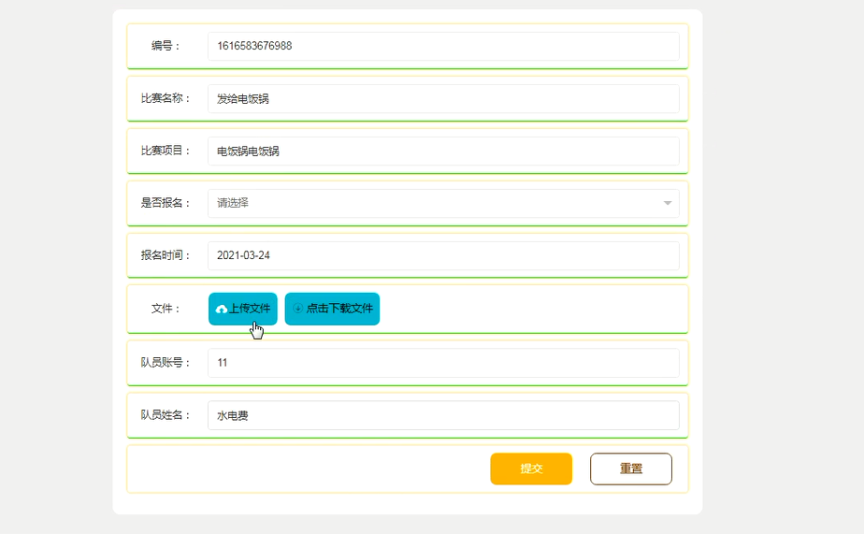

图5-5 比赛报名界面图

### 5.1.5比赛报名管理界面

队员可查看个人已有比赛报名信息，并可进行弃权、修改和删除操作，比赛报名管理界面展示如图5-6所示。

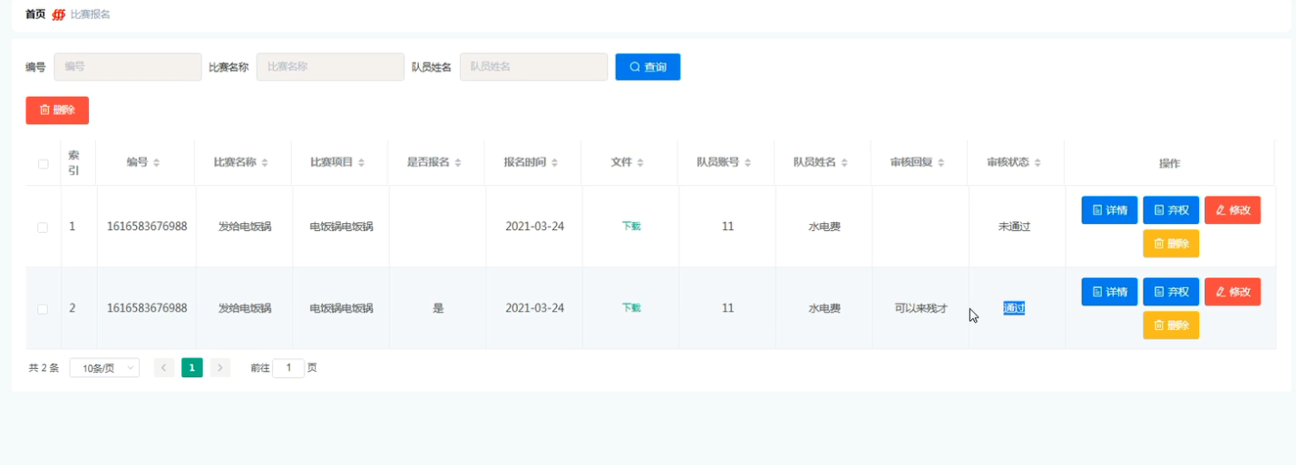

图5-6 比赛报名管理界面图

### 5.1.6弃权信息界面

队员可查看个人已有弃权信息，并可对其进行修改和删除操作，弃权信息界面展示如图5-7所示。

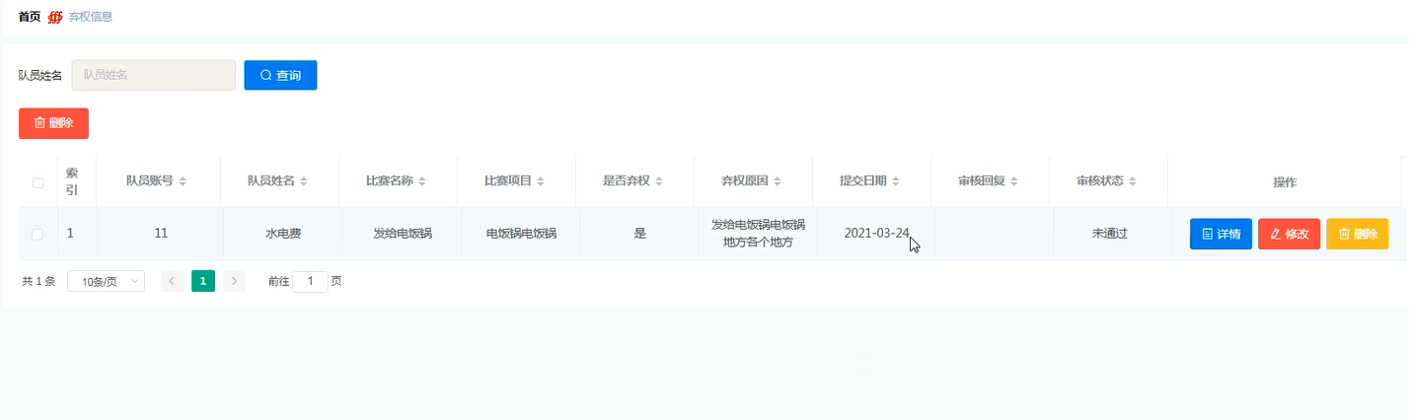

图5-7 弃权信息界面图

### 5.1.7赛事成绩界面

队员可进入赛事成绩界面查看个人赛事成绩信息，赛事成绩界面展示如图5-8所示。

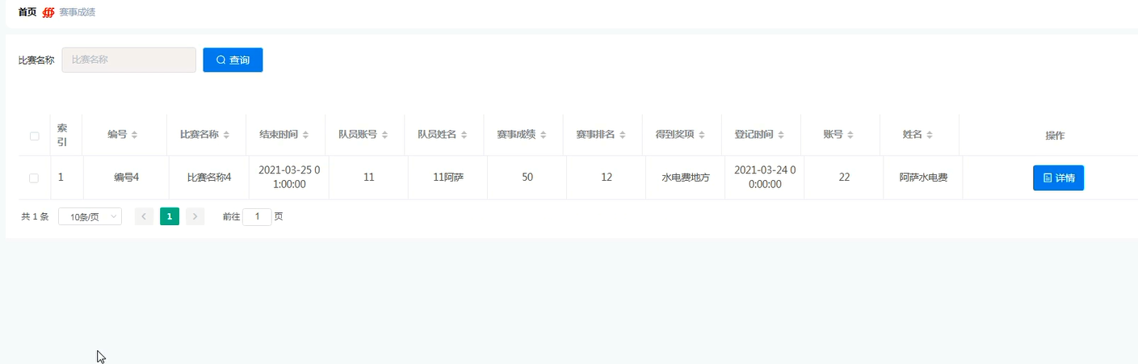

图5-8 赛事成绩界面图

## 5.2管理员功能模块的实现

### 5.2.1管理员登录界面

管理员要想进入系统后台对系统进行管理操作，必须进行登录系统，管理员登录界面展示如图5-9所示。

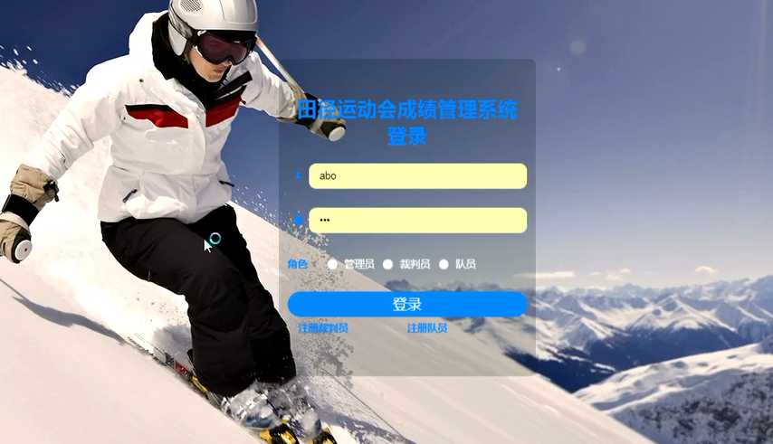

图5-9管理员管理界面图

### 5.2.2裁判员管理界面

管理员可查看所有裁判员信息，并可对其进行删除操作，裁判员界面展示如图5-10所示。

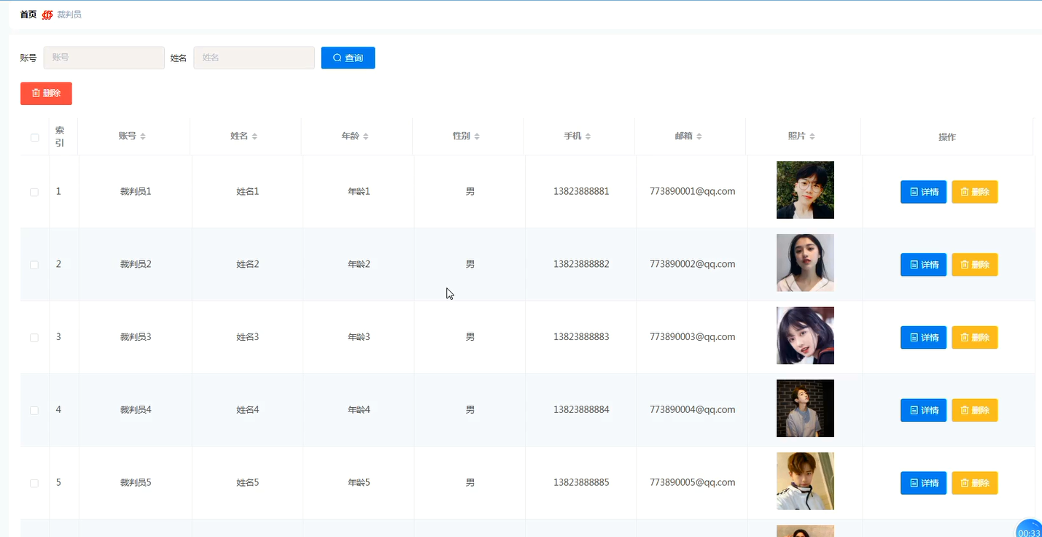

图5-10 裁判员管理界面图

### 5.2.3队员管理界面

管理员可查看和删除队员信息，队员管理界面展示如图5-11所示。

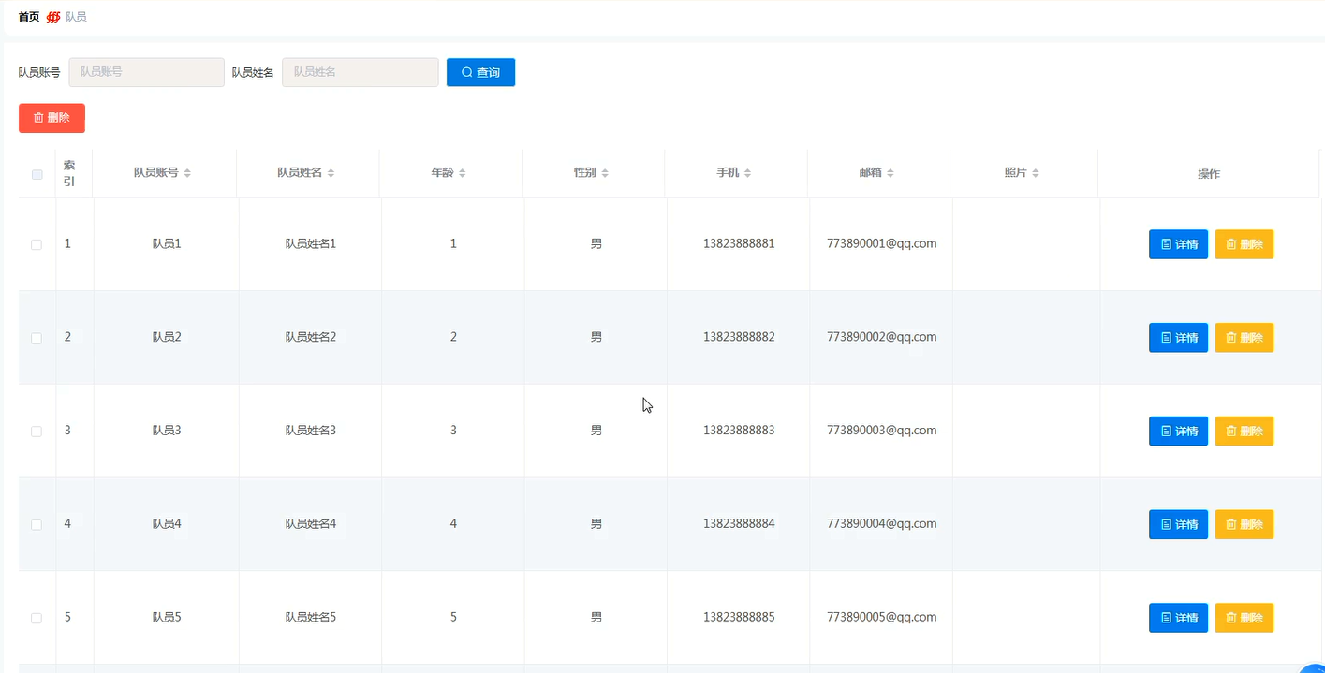

图5-11 队员管理界面图

### 5.2.4赛前通知管理界面

管理员可增删改查赛前通知信息，赛前通知管理界面展示如图5-12所示。

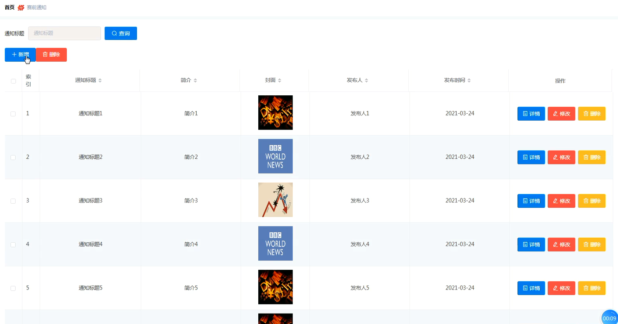

图5-12 赛前通知管理界面图

### 5.2.5比赛信息管理界面

管理员可增删改查比赛信息，比赛信息管理界面展示如图5-13所示。

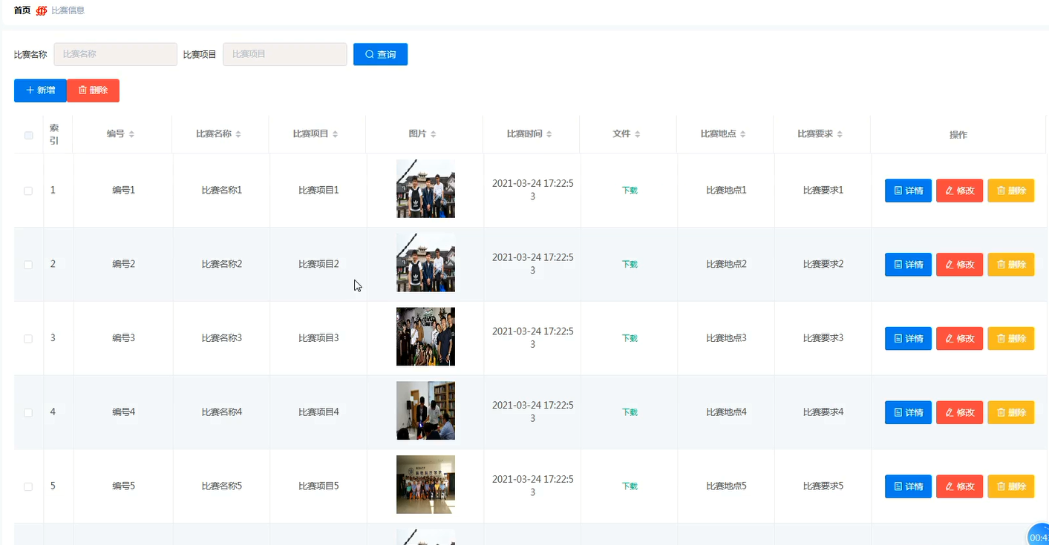

图5-13 比赛信息管理界面图

## 5.3裁判员功能模块的实现

### 5.3.1裁判员注册界面

没有账号的裁判员也可进行注册操作，裁判员注册界面展示如图5-14所示。

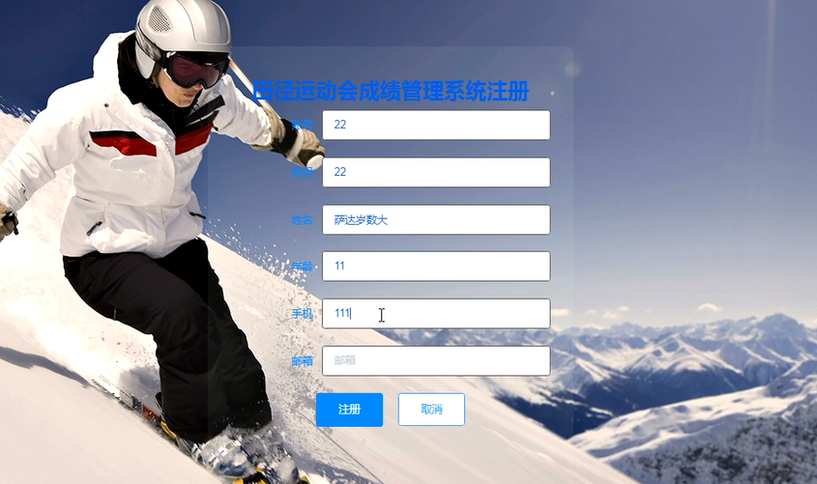

图5-14 裁判员注册界面图

### 5.3.2队员管理界面

裁判员登录后可查看队员信息，队员管理界面展示如图5-15所示。

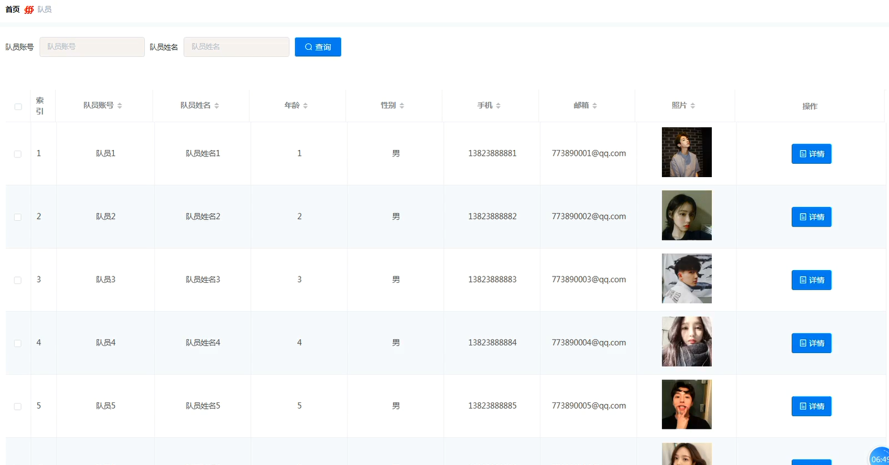

图5-15 队员管理界面图

### 5.3.3赛前编排管理界面

裁判员能添加、修改和删除赛前编排信息，赛前编排管理界面展示如图5-16所示。

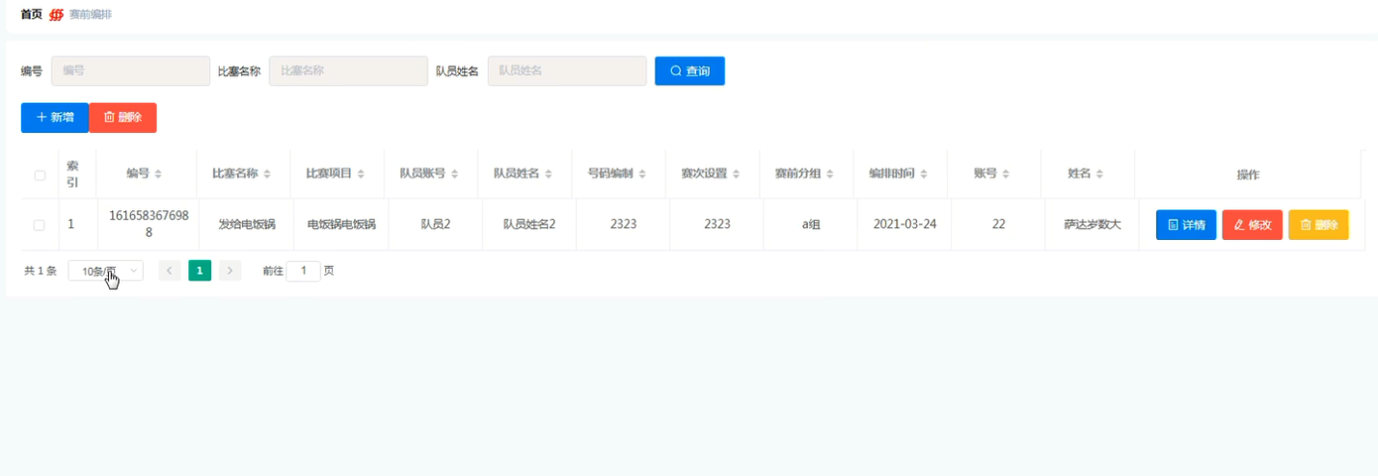

图5-16 赛前编排管理界面图

### 5.3.4赛中信息管理界面

裁判员可以添加、修改和删除赛中信息，赛中信息管理界面展示如图5-17所示。

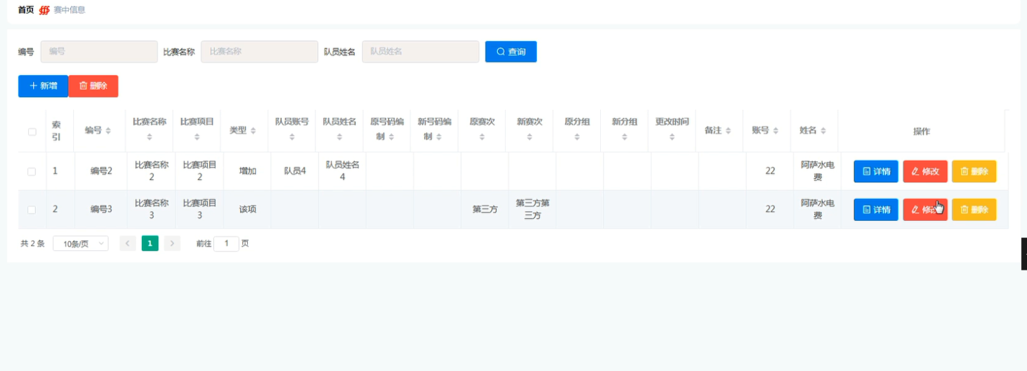

图5-17 赛中信息管理界面图

### 5.3.5赛事成绩管理界面

裁判员可以添加、修改和删除赛事成绩信息，并可进行导出和打印，赛事成绩管理界面展示如图5-18所示。

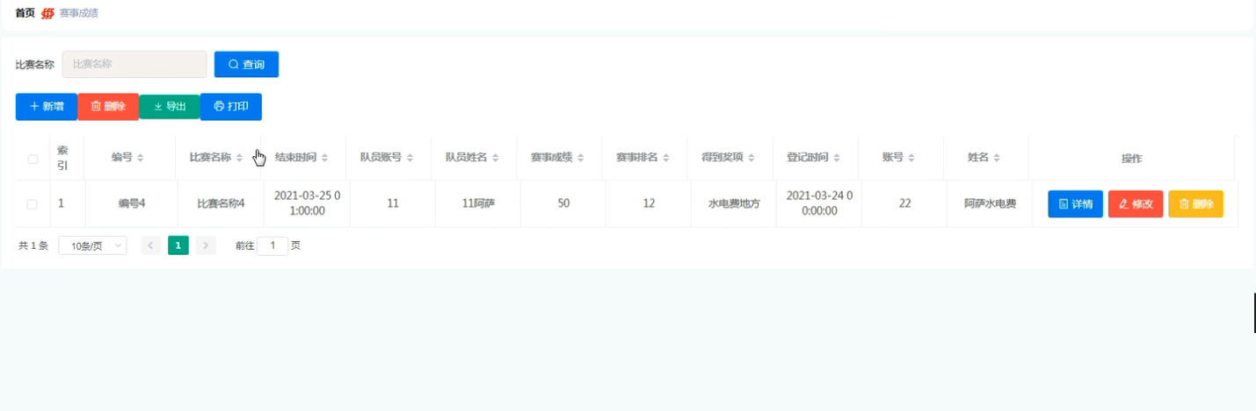

图5-18 赛事成绩管理界面图

# 6 系统测试

## 6.1 测试定义

系统测试是系统开发中不可缺少的部分，所以测试的重要性是不可言喻的，系统开发后，测试下能否可以正常稳定的运行。如果测试过程中出现了BUG，就需要我们去修复BUG完善系统，这样开发的流程是非常正确稳定的且是开发系统的必经之路，不进行系统测试这一步骤，系统开发就是有缺陷的。测试的目的是为了确保开发出来的系统产品在确认正式使用之前，将没有完善或者说把尽可能出现的bug修复，保证开发出来的系统质量过硬，让系统中可能出现的BUG和一些不够完善的设计不会影响到使用者的工作内容。所以说系统测试是系统在开发过程中，不可以缺少的一部分。系统开发与测试需要控制再一个点，这个点就是让系统中的缺陷和bug在一定的范围内，让使用系统的的用户不会收到影响，提高用户的信用度，正常并且稳定的运行即可。

## 6.2 性能测试

每一款项目的开发都需要经过上百上千甚至更多次的测试来确保项目的质量，其根本目的就是为了提高用户的体验感，用户体验感高，所发布的项目才会受欢迎。而如果一个项目没有经历过测试的千锤百炼就发布，那么用户在体验这项目时，必将会碰到这样那样的BUG，导致用户体验感差。而用户体验感差的话，使用该项目的人数必将减少，所以像这样的恶性循环，我们一定要避免。

系统的功能性测试又被称作为黑盒测试,系统的功能性测试主要考量的是一个系统的功能。即一个系统的功能是否缺失，能否正常使用进行测试。如果随意测试会导致测试时间过程，需实时数据进行有效的进行测试，减少系统延期上线。

## 6.3 测试原理

系统测试是为了让测试人员在系统正式上线之前，找到系统可能存在的问题和漏洞。以便于可以再遇到问题之前及时对系统进行改进。系统测试人员需要通过模拟用户的使用环境进行测试，这是为了让系统在实际用户使用的情况下查看系统的运行状态，来验证整个软件是否满足用户的要求，基本功能可不可以实现。模拟环境测试只是一方面，系统测试人员需要对系统进行后台代码的测试和系统界面的合理性进行全面测试。软件测试的理论基础是系统测试的原理，为了实现软件存在具有实际的应用价值，软件测试必须严格的遵循系统测试的方法和原则。

在测试时，要让测试用例符合规范，测试用例是否规范，对于系统的测试结果来说很重要。这就需要软件测试人员具备一定的专业技能，不能盲目测试，否则测试出来的结果与测试预期的结果不一样，会导致测试人员判断失误，从而影响整个系统的使用，那么就会造成无法挽回结果出现。

## 6.4 测试分析

通过测试的整个过程，本田径运动会成绩管理系统的每个模块的功能都还比较成功，但也发现了一些问题，比如登录页面登录进不了系统，是因为配置文件中的数据库的密码不一致等，在发现后及时进行了修改。目前系统还存在很多需要改进的地方，将会在今后的使用和维护中不断完善。

# 总结

通过自己为期数周的不间断努力，该田径运动会成绩管理系统的开发与设计终于接近尾声了。在网站开发过程中，让我体验了其中的苦与乐，学会了如何面临困难，如何解决问题，达到了锻炼的目的。同时，拓展了知识面，进一步加深了对软件开发的理解和认识。

在做毕业设计之前，我对田径运动会成绩管理系统的理解，是停留在感官和理论水平上的，是“纸上谈兵”，虽然有一定的了解，但是总体说概念和思路并不是很明确、清楚。并且缺乏实际的开发经验。这次通过该田径运动会成绩管理系统毕业设计的制作，真正给我了一次难得的锻炼机会。在整个开发过程中，遇到了很多问题，但“功夫不负有心人”，通过向指导老师、同学及上网有技术大牛交流等方法。最终，问题都被一一解决了。

在设计的过程中，后台编程方面，我个人有很大欠缺，在指导老师的推荐下，我也查阅了很多相关资料和文章，。我增长了很多知识和见解，进一步熟悉了编程、网页制作的方法以及网页制作工具的使用。通过分析，画出了网站的流程图，并且掌握了网站设计的基本步骤和方法，经历了网站规划、网站分析、网站设计等阶段。更正了以前对网站的错误认识。懂得了网站的开发与设计是网站后期维护方便与否的至关重要的因素，而且进一步理解了眼高手低的讽刺意义。课程设计过程中，因为缺少经验，出现了很多之前没预料到的问题，程序这方面大家都知道，有个字符拼写错误，程序就很可能运行不成功，这次毕业设计又一次让我真切的意识到：细心，才能事半功倍。总体看来，此网站基本达到毕业设计的内容要求，但是由于我个人能力有限，有些问题自己虽然已发现，考虑到时间及个人技术，部分问题尚未得到解决，网站仍存在许多缺点和不足。在调试过程中出现的部分问题还没能完全解决，只是避免了问题的出现。另外，对网站的制作速度太慢，工具的使用还不熟练，还有待于改善和提高。

# 参考文献

[1] 李俊.[基于jsp的数据库开发技术研究](https://kns.cnki.net/kcms/detail/detail.aspx?filename=CAIZ201720222&dbcode=CJFQ&dbname=CJFD2017&v=)[J].才智.2017(20)

[2]中国互联网络信息中心发布第43次《中国互联网络发展状况统计报告》[J].国家图书馆学刊,2019,28(02):13.

[3]Fuguo Li. Design of University Instruction Administration System Based on JSP for Innovative Engineering[M].Springer Berlin Heidelberg:2014-06-15.

[4]赵凌冰.中国旅游网站建设现状及发展趋势分析[J].硅谷,2013,6(07):171+159.

[5]梁春晶,王鑫.浅析我国旅游网站建设[J].全国商情(理论研究),2013(22):61-62.

[6]黄艳峰. 在Java语言中实施“案例教学”的研究与探索[J]. 电脑知识与技术, 2010, 6(5):1148-1149.

[7]曹文渊.JAVA语言在计算机软件开发中的应用[J].电子技术与软件工程,2019(02):53-54.

[8]汪君宇.基于JSP的Web应用软件开发技术分析[J].科技创新与应用,2021(16):158-160.

[9]李俊.基于jsp的数据库开发技术研究[J].才智,2020(20):265.

[10]刘亚刚,张启英.基于数据库设计在网站开发中的应用[J].电子技术与软件工程,2018(22):154.

[11]谭荣姣.促进大学生高阶思维发展的翻转课堂教学方法研究[D].东北师范大学,2016.

[12]刘红.软件工程思想在JAVA程序设计教学中的应用经验分析[J].中国新通信,2018,20(11):180.

[13]徐晓东.浅谈Java Web技术的安全与防范[J].通讯世界,2017(19):109.

[14] Vegh A. MYSQL Database Server[M]. Web Development with the Mac®. Wiley Publishing, Inc., 2011,179-194·

[15] Rasoolzadegan A, Barforoush A A. Reliable yet flexible software through formal model transformation (rule definition)[J]. Knowledge & Information Systems, 2014, 40(1):79-126·

# 

# 致谢

借此论文之际，向所有帮助、关心、支持我的老师、朋友、同学及在网上结识的技术大牛，表达我最真诚的谢意。

首先感谢指导老师。毕设论文是在老师耐心指导下多次修改完成的。在此，我对她们的耐心指导和帮助向贠老师致敬，感谢老师在这一个月来对我的指导。在这段时间里，我从老师身上，不仅学到了许多的专业知识，更感受到了她们工作中的兢兢业业，生活中的平易近人的精神。此外，她们的严谨治学态度和忘我的工作精神也非常值得我去学习。在此，请允许我说一声：“老师，您辛苦了！”再次感谢她们。

非常感谢我的同学。当我在毕业设计过程中遇到问题和困难时，是他们给我指出了不少错误和不当操作，并给出了不少意见和建议，是他们的技术支持与精神鼓励为我提供了不竭的动力。

同时，感谢所以传授我知识的老师们，感谢网络上热心的网友，感谢所有关心、帮助过我的人。同时感谢我的大学，我不会忘记你们。

总之，在以后的学习、工作、生活中我将更加努力，用自己的努力实现更大的人生价值。